Приложение 3

«Информационная карта образовательной практики»

Сведения о названии образователь ной  практики | Инновационный социально-патриотический проект  «Интерактивная медиаплощадка «Хроника войны» в рамках патриотического воспитания и профориентации»
Номинация | «Будь гражданином!»
Авторы- разработчик и (полное наименовани е ФИО,  должности, контакты) | Шалимов Анатолий Николаевич, директор, 89184116369; Тюрина Светлана Алексеевна, заместитель директора, 89180176425;  Кошелева Татьяна Владимировна, методист, 89094598756; Довгалева Валерия Александровна, педагог дополнительного образования, 89528383608
Наименован ие образователь ной  организации (ссылка) | Муниципальное бюджетное образовательное учреждение дополнительного образования детский центр "Автогородок" муниципального образования город Краснодар https://avtogorodok.centerstart.ru/
Наименован ие дополнитель ной общеобразов ательной программы (ссылка) | Название проекта:  Инновационный социально-патриотический проект  «Интерактивная медиаплощадка «Хроника войны» в рамках патриотического воспитания и профориентации» https://padlet.com/avtogorodok93/padlet-avpwfssvz4kzvm93  https://avtogorodok.centerstart.ru/targets/municipalnaya- innovacionnaya-ploschadka ;  Название дополнительной общеразвивающей программы, на базе которой реализуется проект: Дополнительная общеобразовательная общеразвивающая программа социально-гуманитарной направленности «Безопасно будем жить» (журналистика и медиакоммуникации) https://avtogorodok.centerstart.ru/sites/avtogorodok.centerstart.r  u/files/bezopasno_budem_zhit_podpis_0.pdf

Паспорт проекта

1 | Автор(-ы) проекта | Шалимов Анатолий Николаевич, Тюрина Светлана Алексеевна,  Кошелева Татьяна Владимировна, Довгалева  Валерия Александровна
2 | Название организации, реализующей проект | Муниципальное бюджетное образовательное учреждение дополнительного образования детский центр «Автогородок» Муниципального образования  город Краснодар
3 | Адрес организации, телефон | г. Краснодар, ул. Ставропольская, 123/Г;  8 (861) 233 86 89
4 | Полное название проекта | «Интерактивная медиаплощадка «Хроника войны»  в рамках патриотического воспитания и профориентации»
5 | Цель проекта | Изучение истории нашей Родины в период Великой Отечественной войны через призму соприкосновения с первоисточниками (подлинными экземплярами прессы 1941-1945 гг.) посредством работы на интерактивной медиаплощадке в рамках  сетевого взаимодействия/социального партнёрства
6 | Задачи | Задачи:  - Познакомить обучающихся с историей Великой Отечественной войны, военных подвигов через газетный материал периода 1941-1945 гг.  - Сформировать патриотическую гражданскую позицию подрастающего поколения через работу с выставочным материалом.  - Сформировать начальные представления о первичных журналистских качествах и навыках посредством самостоятельной творческой работы в ходе интерактивной беседы.  - Обучить детей построению самостоятельных высказываний, умению вести диалог как со сверстниками, так и со взрослыми.  - Развить коммуникативные навыки личного взаимодействия детей друг с другом в паре, в группе, в коллективе – данные методы распространяются на определённые интерактивные современные методы, однако, в зависимости от эпидемиологической обстановки реально проводить данные мероприятия в онлайн-режиме.  - Дать возможность пользователям ознакомиться с выставочным материалом через интерактивную медиаплощадку с целью большего охвата аудитории.  - Организовать обмен выставочными материалами в рамках сетевого  взаимодействия.

7 | Сроки реализации проекта | 2021-2024
8 | Место реализации | МБОУ ДО ДЦ «Автогородок», ОО и учреждения культуры города Краснодара, других регионов  Российской Федерации
9 | Кадровое обеспечение | Научный руководитель: Симонян Мгер Славикович; Руководитель проекта в образовательной  организации: Довгалева Валерия Александровна
10 | Общее количество участников  проекта | 6 человек
11 | Краткое содержание проекта | Подготовительный этап:  - Изучение и анализ особенностей прессы военной прессы 1941-1945 гг. в интернет- источниках.  - Приобретение подлинных экземпляров печатных изданий периода Великой Отечественной войны.  - Изучение и анализ работы издательств приобретённых экземпляров, особенности их работы в годы Великой Отечественной войны.  - Проведение анализа содержания подлинных номеров газет.  - Ознакомление с электронными копиями довоенных и поствоенных номеров газет.  - Создание передвижной выставки «Летопись Победы» с подлинным выставочным материалом.  - Составление экскурсионной программы согласно получено информации.  - Составление плана интерактивной беседы с целью закрепления знаний, полученных в ходе экскурсии, посредством творческого практикума.  - Составление творческих заданий для практикума, проводимого в ходе интерактивной беседы.  - Встречи с членами научного сообщества, журналистами, писателями.  - Перенос в цифровой формат подлинных экземпляров прессы военных лет.  - Создание интерактивной медиаплощадки на платформе сети Интернет.  Основной этап:  - Проведение экскурсий и ознакомление обучающихся и педагогов образовательных учреждений и учреждений культуры города с выставочным материалом.  - Получение обратной связи в виде творческой интерактивной беседы, в ходе которой учащиеся погружаются в атмосферу  деятельности журналистов военных лет и

выполняют творческие задания. В процессе у учащихся вырабатываются первичные навыки, способствующие грамотной и продуктивной работе с информацией, отбору и составлению материала.

Заключительный этап:
- Создание портфолио по итогам проведения мероприятий: фотографии выставок, выставочные буклеты, благодарственные письма, книга отзывов.
- Анализ и формирование вывода о результативности и рентабельности проекта.
- Создание методического пособия по организации проектной деятельности социально-патриотической направленности
«Интерактивная медиаплощадка «Хроника
войны».
12 | Прогнозируемые результаты проекта и формы их представления по каждому этапу | - Материал рекомендован для использования в целях патриотического воспитания граждан с целью сохранения нашего наследия в дальнейшем. Также передвижная выставка может использоваться как вид нетрадиционной формы проведения открытых уроков, направленных на ознакомление с историей посредством газетного материала военных лет.  - В ходе проведения мероприятий планируется расширить кругозор посетителей выставки, развить их владение словом. Познакомить с основами журналистского мастерства, создать условия интеллектуального и мыслительного совершенствования.  Повысить уровень мотивации к самостоятельно творческой работе.  - Также в ходе интерактивных бесед у учащихся предполагается сформировать коммуникативные навыки и уверенность в отстаивании своей точки зрения.  - Составление отчёта о проделанной работе в рамках реализации проекта.  - Проведение конкурса лучших работ по журналистике «Я – полевой спецкор» среди пользователей медиаплощадки.  - Выпуск методической разработки по реализации интерактивной медиаплощадки  «Хроника войны».
13 | Партнёры проекта (кто помогал в реализации, в том числе и  финансовые) | Партнёры: педагоги ДЦ «Автогородок», учащиеся ДЦ «Автогородок», члены научного сообщества  Краснодарского края, писатели, журналисты.

ДЕПАРТАМЕНТ ОБРАЗОВАНИЯ
АДМИНИСТРАЦИИ МУНИЦИПАЛЬНОГО ОБРАЗОВАНИЯ ГОРОД КРАСНОДАР МУНИЦИПАЛЬНОЕ БЮДЖЕТНОЕ ОБРАЗОВАТЕЛЬНОЕ УЧРЕЖДЕНИЕ ДОПОЛНИТЕЛЬНОГО ОБРАЗОВАНИЯ
ДЕТСКИЙ ЦЕНТР «АВТОГОРОДОК» МУНИЦИПАЛЬНОГО ОБРАЗОВАНИЯ ГОРОД КРАСНОДАР

Социально-патриотический проект «Интерактивная медиаплощадка
«Хроника войны»

в рамках патриотического воспитания и профориентации»

Авторы работы:
Шалимов Анатолий Николаевич, директор
Тюрина Светлана Алексеевна, заместитель директора
Кошелева Татьяна Владимировна, методист
Довгалева Валерия Александровна, педагог дополнительного образования

Научный руководитель:
Симонян Мгер Славикович, кандидат исторических наук

Краснодар, 2022

ВВЕДЕНИЕ

Пояснительная записка:

С каждым годом всё дальше и дальше от нас суровые события Великой Отечественной войны, с каждым днём всё меньше и меньше очевидцев.
Великая Отечественная война 1941-1945 гг. закончилась победой СССР, и определённая заслуга в этой исторической Победе во многом принадлежит средствам массовой информации и пропаганды, в особенности газетной печати, ведь именно тогда Главное управление Красной Армии поставило перед ней основную задачу – мобилизацию духовных сил советского народа, поэтому работа полевых корреспондентов и журналистов, несомненно, оказала существенное влияние.
В наши дни изучению событий военного времени через первоисточник, а именно газетный материал, уделяют больше внимания – об этом в своих трудах заявляли такие научные деятели как И.Н. Панарин, Д.Л. Строцкий, Р.П. Овсепян, Е.Л. Храмкова, А.В. Чеботарев, а также журналисты Кубани – Иван Петрович Лотышев, Нианила Николаевна Петрова-Хорина. В своих работах они подтверждают, что вопросы прессы военных лет не изучены полностью, следовательно, подрастающее поколение не имеет чёткого представления о журналистской деятельности того периода, что и явилось основной причиной создания интерактивной медиаплощадки «Хроники войны», представляющей собой выставку печатной продукции времён Великой Отечественной войны в цифровом формате на платформах сети Интернет. Выдвижение идеи проекта осуществляется в рамках дополнительной общеобразовательной общеразвивающей программы «Безопасно будем жить» (журналистика и медиакоммуникации) социально-гуманитарной направленности.
Исходя из понимания трендов мирового национального развития (Приложение 1), интерактивная медиаплощадка «Хроника войны» соответствует критерию «Умные технологии» ввиду того, что информация подаётся пользователям преимущественно через сеть Интернет, а также критерию «Человек», поскольку данная работа оказывает влияние на становление личности пользователей (гражданственность, патриотизм, духовно-нравственное воспитание).
Социальная значимость собранного материала была высоко оценена членами научного сообщества, среди которых особенно выделили выставку: кандидат исторических наук, доцент кафедры истории России ФГБОУ ВО "Кубанский государственный университет» - В.И. Петров, кандидат

филологических наук, профессор кафедры журналистики и издательского дела НОУ ВО «Кубанский социально-экономический институт», член Союза журналистов Краснодарского края - Н.Н. Петрова-Хорина, кандидат педагогических наук, доцент кафедры библиотечно-библиографической деятельности и информационных технологий ФГБОУ ВО «Краснодарский государственный институт культуры» - А.В. Штратникова, член Союза журналистов России, залуженный журналист Кубани, автор проекта
«Письма с фронта» - Т.А. Василевская.

Объект исследования – пресса военного времени 1941-1945 гг.
Предмет исследования – изучение особенностей публикаций тыловой и центральной военной прессы 1941-1945 гг, а также довоенного и поствоенного периода.

Актуальность проекта:
Актуальность работы в рамках интерактивной медиаплощадки
«Хроника войны» заключается в изучении истории нашей Родины через газетный материал, формировании патриотической гражданской позиции и любви к Родине, а также получении первичных знаний в области журналистики и вырабатывании способности отстаивать свою точку зрения в ходе интерактивной беседы.

Гипотеза:
В ходе работы была выдвинута гипотеза, которая предполагает, что функционирование интерактивной медиаплощадки «Хроника войны» способствует неформальному изучению истории нашей страны, воспитывает гуманные чувства и отношение, что, в свою очередь, является одной из первоочерёдных задач формирования личности человека. Также медиаплощадка носит профориентационный характер и при успешной реализации окажет значительное влияние на выбор будущей профессии подрастающего поколения, поскольку способствует расширению представлений и журналистской деятельности. А рефлексия вырабатывает интерес к самостоятельной и коллективной работе, отстаиванию своей точки зрения, умению защищать свою позицию.

Новизна проекта:

Новизна интерактивной медиаплощадки заключается в интегративной

работе, включающей в себя три направления: историческое, педагогическое и профориентационное (журналистика).
Данный междисциплинарный подход является уникальностью нашего проекта, поскольку, благодаря инновационным цифровым технологиям, пользователи медиаплощадки могут выйти за пределы учебника. Посредством работы с газетным материалом они изучают историю Великой Отечественной войны, имея преобладающую возможность наблюдать, делать, обобщать и извлекать знания в процессе взаимодействия с продуктами труда (первоисточниками).
Во время проведения интерактивной беседы по завершению выставочного мероприятия они пробуют себя в роли полевых корреспондентов, что может являться стимулом для получения данной профессии в дальнейшем. Поскольку изучение основ журналистики – это освоение искусства слова, а умение грамотно, доходчиво, а главное, интересно доносить информацию до общества являлось высоким искусством любого автора, то и журналистское дело в наше время (время высоких технологий и информатизации и информационных войн) выступает как перспективная, социально-значимая деятельность.
В качестве метода борьбы с психологическими барьерами и комплексами выступает возможность отстаивать свою точку зрения, делиться идеями и мыслями во время рефлексии. Благодаря этому методу происходит процесс воспитания у человека осознания своей сопричастности к определённому общему заданию, связи своей роли с ролями других участников.
Такое сочетание традиционных и нетрадиционных методов и приёмов в образовательной среде на платформах медиапространства не встречалось в раннее разработанных проектах.

Цель:
Цель проекта – изучение истории нашей Родины в период Великой Отечественной войны через призму соприкосновения с первоисточниками (подлинными экземплярами прессы периода 1941-1945 гг.) посредством работы на интерактивной медиаплощадке в рамках сетевого взаимодействия/социального партнёрства.

Задачи:
В соответствии с поставленной целью можно выделить следующие задачи:

- Познакомить обучающихся с историей Великой Отечественной войны, военных подвигов через газетный материал периода 1941- 1945 гг.
- Сформировать патриотическую гражданскую позицию подрастающего поколения через работу с выставочным материалом.
- Сформировать начальные представления о первичных журналистских качествах и навыках посредством самостоятельной творческой работы в ходе интерактивной беседы.
- Обучить детей построению самостоятельных высказываний, умению вести диалог как со сверстниками, так и со взрослыми.
- Развить коммуникативные навыки личного взаимодействия детей друг с другом в паре, в группе, в коллективе – данные методы распространяются на определённые интерактивные современные методы, однако в зависимости от эпидемиологической обстановки реально проводить данные мероприятия в онлайн-режиме.
- Дать возможность пользователям ознакомиться с выставочным материалом через интерактивную медиаплощадку с целью большего охвата аудитории.
- Организовать обмен выставочными материалами в рамках сетевого взаимодействия/социального партнёрства.

Методы организации:
Для решения этих задач мы использовали следующие теоретические ипрактические методы организации проекта:
-анализ литературы по теме мероприятия;
-знакомство с историческими источниками (газетами);
-сравнительный анализ;
-метод частичной выборки;
-метод классификации, сравнения;
- метод анализа текстов;
- метод исторической реконструкции (в нашем случае это проводимая по завершению экскурсии интерактивная беседа, в ходе которой посетители примеряют на себя роль военных журналистов и выполняют творческие задания);
- метод диагностической беседы;
- метод опроса;
- метод анкетирования;

- метод рефлексии.

Категория участников:
Мероприятие рассчитано на разновозрастную аудиторию, поскольку ознакомиться с оригиналами изданий прессы военных лет было бы интересно посетителю любого возраста. Особую ценность выставки представляет её доступность для людей особых категорий: лиц с ограниченными возможностями здоровья, находящимися в социально- опасном положении, с низкими образовательными результатами, одарёнными. Интерактивная медиаплощадка «Хроника войны» рекомендуется к использованию как мощное средство воспитания патриотизма любой категории граждан.

Возраст:
От 5 лет.

Учреждение, представившее проект:
МБОУ ДО ДЦ «Автогородок»

Тип проекта:

Интерактивная медиаплощадка «Хроника войны» в рамках патриотического воспитания и профориентации, представляющая собой подлинные экземпляры прессы военных лет в оцифрованном виде.

Срок реализации:

2021-2024 гг. – 3 года

Материалы и оборудования:
- Горизонтальные музейные витрины с выставочным материалом.
- Канцелярские принадлежности для выполнения заданий во время творческого практикума, проводимого в ходе интерактивной беседы.
- Ноутбук с возможностью выхода в сеть Интернет для создания интерактивной медиаплощадки.

Работа педагога при подготовке к проекту:

  - Изучение и анализ газетного материала в интернет-источниках.
  - Приобретение подлинных экземпляров выставочных материалов.
  - Составление анкет для опроса разных групп посетителей.
  - Составление экскурсионной программы.
  - Составление плана интерактивной беседы, конкурсных заданий длятворческого практикума.
  - Подготовка аудиторий для проведения мероприятий.
  - Перенос выставочного материала в цифровой формат для созданияинтерактивной медиаплощадки.
  - Составление договора о сетевом взаимодействии/социальном партнёрстве с образовательными организациями города Краснодара, Краснодарского края и других регионов Российской Федерации.

Ожидаемые результаты:

- Материал рекомендован для использования в целях патриотического воспитания граждан с целью сохранения нашего наследия в дальнейшем. Также интерактивная медиаплощадка может использоваться как вид нетрадиционной формы проведения открытых уроков, направленных на ознакомление с историей посредством газетного материала военных лет.
- В ходе проведения мероприятий планируется расширить кругозор посетителей выставки/пользователей интерактивной медиаплощадки, развить их владение словом. Познакомить с основами журналистского мастерства, создать условия интеллектуального и мыслительного совершенствования. Повысить уровень мотивации к самостоятельной творческой работе.
- Также в ходе интерактивных бесед у пользователей предполагается сформировать коммуникативные навыки и уверенность в отстаивании своей точки зрения.
- По окончанию мероприятия пользователям предлагается на базе своих образовательных учреждений организовать инициативные группы по сбору информации о журналистах Кубани (и других регионов страны) и их деятельности во время Великой Отечественной войны для самостоятельной работы.

Социальная значимость:
Социальная значимость интерактивной медиаплощадки «Хроника войны» состоит из трёх аспектов:
- Отсутствие у нынешнего поколения учащихся первичных представлений о специфике работы издательств периода Великой Отечественной войны, их содержании номеров.
- Отсутствие первичных навыков работы с текстом (анализ, сравнение, обобщение) и опыта работы с полученной информацией.
- Недостаточный уровень сформированности коммуникативных навыков у учащихся.

Содержание проектной деятельности:

Успешность реализации работы интерактивной медиаплощадки во многом зависит от того, как устроена система работы, насколько она поддерживает и стимулирует участников-посетителей медиаплощадки, насколько точную обратную связь она обеспечивает, насколько включает в самостоятельную работу и оценочную деятельность.

Механизм реализации проекта:

Этапы | Содержание работы | Срок | Ответственный
1.Подготовительный (сбор информации по проблеме, подготовка методических материалов, перенос выставочного материала в цифровой формат) | - Изучение и анализ особенностей прессы военной прессы 1941-1945 гг. в интернет-источниках.  - Приобретение подлинных экземпляров печатных изданий периода Великой Отечественной войны («Вечерняя Москва»,  «Московский большевик»,  «Звезда», «Красная Звезда»,  «Ленинградская правда»)  - Изучение и анализ работы издательств:  «Вечерняя Москва»,  «Московский большевик»,  «Звезда»,  «Красная звезда»,  «Ленинградская правда» и особенности их работы в | Октябрь 2019 –  февраль 2020 | Методист – Кошелева Т.В.;  Педагог дополнительного образования – Довгалева В.А.

годы Великой Отечественной войны.
- Проведение анализа содержания подлинных номеров газет: «Вечерняя Москва», «Московский большевик», «Звезда»,
«Красная звезда»,
«Ленинградская правда» военного периода.
- Ознакомление с электронными копиями довоенных и поствоенных номеров газет: «Вечерняя Москва», «Московский большевик», «Звезда»,
«Красная звезда»,
«Ленинградская правда».
- Создание передвижной выставки «Летопись Победы» с подлинным выставочным материалом.
- Составление экскурсионной программы согласно получено информации.
- Составление плана интерактивной беседы с целью закрепления знаний, полученных в ходе экскурсии, посредством творческого практикума.
- Составление творческих заданий для практикума, проводимого в ходе интерактивной беседы.
- Встречи с членами научного сообщества, журналистами, писателями.
- Перенос в цифровой формат подлинных экземпляров прессы военных лет.
- Создание интерактивной
медиаплощадки на платформе сети Интернет.
2. Основной  (практический) | 1. Проведение интерактивных экскурсий и ознакомление обучающихся и педагогов образовательных  учреждений и учреждений культуры города с | Сентябрь 2020  – ноябрь 2024 | Методист – Кошелева Т.В.;  Педагог дополнительного образования – Довгалева В.А.

выставочным материалом (подлинные экземпляры газет периода 1941-1945 гг.), информирование о структурных изменениях СМИ периода Великой Отечественной войны, а именно о появлении мобилизующих статей, лозунгов, информационных сводок.
- Получение обратной связи в виде творческой интерактивной беседы, в ходе которой учащиеся погружаются в атмосферу деятельности журналистов военных лет и выполняют творческие задания (основанное на анализе выставочного материала коллективное написание статьи, очерка в жанре
«событийная зарисовка», командное составление лозунгов и тд.). В процессе у учащихся вырабатываются первичные навыки, способствующие грамотной и продуктивной работе с информацией, отбору и составлению материала.
- Сетевое взаимодействие, направленное на обмен выставочными материалами между образовательными организациями города
Краснодара.
3. Заключительный  (аналитический) | - Создание портфолио по итогам проведения мероприятий: фотографии выставок, выставочные буклеты, благодарственные письма, книга отзывов.  - Анализ и формирование вывода о результативности и рентабельности проекта.  - Составление отчёта о про деланной работе в рамках реализации проекта. | Сентябрь 2024 | Шалимов А.Н. – директор; Тюрина С.А. – заместитель  директора по УВР; Методист – Кошелева Т.В.;  Педагог дополнительного образования – Довгалева В.А.

Заключение

В последнее время очень часто в источниках периодической информации и общественных изданиях идут толкования о «судьбе России». Отметим, что данное направление актуально не только в аспекте изучения истории нашей Родины, но и для определённых направлений журналистики, которые необходимо приводить в тот уровень, который актуально освещает и направляет общественность. Мы видим искажение не только в итогах Великой Отечественной войны, но и в повседневных реалиях нашей действительности.
Исходя из современных политических событий, происходящих в мире, считаем своим долгом в условиях глобальной информационной войны внести вклад в популяризацию исторического знания, исторической правды.
Таким образом, возвращаясь к изучению истории военных лет, можно обратить внимание на следующие аспекты:
- подвиги военных журналистов и корреспондентов в учебниках и других изданиях освещаются в меньшей мере, чем подвиги поэтов, писателей,композиторов военного времени;
- ежегодное празднование Дня Победы – ещё один повод взглянуть на историческую дисциплину под другим углом;
- реализация Национального проекта «Патриотическое воспитание».
Именно они послужили основными мотивами для создания интерактивной медиаплощадки «Хроника войны».
В заключение следует отметить, что данная медиаплощадка с её программой имеет социальную ценность, теоретическое и практическое значение. Она уникальна своей мобильностью, несложным организационным механизмом и доступностью. Мероприятия рассчитаны на разновозрастную аудиторию, поскольку ознакомиться с оригиналами изданий прессы военных лет было бы интересно посетителю любого возраста.
Особую ценность медиаплощадки представляет её доступность для людей особых категорий: лиц с ограниченными возможностями здоровья, находящимися в социально-опасном положении, с низкими образовательными результатами, одарёнными.
Интерактивная медиаплощадка «Хроника войны» рекомендуется к использованию как мощное средство воспитания патриотизма любой категории граждан.
В ноябре 2021 года (после присвоения проекту статуса муниципальной инновационной площадки) проектная команда детского центра «Автогородок» активизировала работу по организации сетевого взаимодействия и социального партнёрства с образовательными организациями города Краснодара, в результате чего фонд нашей медиаплощадки пополнился новыми выставочными экземплярами.

В 2022 году мы начали вести переговоры с ФГБОУ ВО «Кубанский государственный университет» и ФГБОУ ВО «Армавирский государственный педагогический университет» о совместной работе над интерактивной медиаплощадкой о социальном партнёрстве на региональном уровне, в результате чего были подписаны соответствующие договоры.
В апреле 2022 года при поддержке Министерства науки и высшего образования Российской Федерации проводились X Всероссийский конкурс молодых педагогов «Профперспектива» и X Всероссийский конкурс педагогический конкурс «Моя гордость – моя профессия», где представленный нами проект стал абсолютным победителем.
Также с апреля по май 2022 года на Президентской платформе
«Россия – страна возможностей» проводился XIX Всероссийский конкурс молодёжных авторских проектов и проектов в сфере образования, направленных на социально-экономическое развитие российских территорий, «Моя страна – моя Россия», где мы транслировали свой опыт и стали одними из 25 финалистов, обойдя более десяти с половиной тысяч конкурсантов в номинации «Культурное наследие моей страны».
Благодаря участию в Конкурсе, мы были приглашены на
«Петербургский международный экономический форум - 2022», где наш проект был высоко оценён представителями «Российского исторического общества», а также представителями научного сообщества Российской Федерации.
При поддержке Минобрнауки России в рамках постконкурсного сопровождения наша медиаплощадка также представлена на пяти межрегиональных встречах ассоциации выпускников Конкурса «Моя страна – моя Россия», а именно: в Томском государственном педагогическом университете по теме «Гражданско-патриотическое воспитание подрастающего поколения» и в Донском государственном техническом университете по теме «Социальное проектирование и волонтёрство как ресурс развития территорий», в Северном (Арктическом) федеральном университете имени М.В. Ломоносова по теме «Третья миссия университетов: роль высшей школы в развитии регионов», в Пермском национальном исследовательском политехническом университете по теме «Студенческая наука как ресурс развития территории», во Владимирском государственном университете имени Александра Григорьевича и Николая Григорьевича Столетовых по теме
«Первое рабочее место. Проектная деятельность и молодёжное технологическое предпринимательство».
Работа над медиаплощадкой не заканчивается: в ближайшее время проектной группой планируется пополнить фонд нашей выставки посредством расширения сетевого взаимодействия с образовательными организациями города Краснодара, а также выйти на новый уровень партнёрства, охватив в том числе территории Луганской и Донецкой

народных республик, жителям которых так необходима поддержка в просветительской работе и мобилизации духовных сил народа.

Список использованных источников

  - Р.С. Буре «Социально-нравственное воспитание дошкольников» (2015).
  - И.П. Лотышев «Летописцы Победы» (2008).
  - И.Н. Панарин «СМИ, пропаганда и информационные войны» (2012).
  - Н.Н. Петрова-Хорина «Великая Отечественная война и кубанская пресса» (2016).
  - Д.Л. Стровский «Отечественная журналистика новейшего периода» (2017).
  - А.С. Обухов, А.В. Леонтович, В.И. Слободчиков
«Исследовательская деятельность учащихся: от детского сада до вуза». Том 1 «Теория и методика», научно-методический сборник в двух томах (2010).
  - Р.П. Овсепян «История новейшей отечественной журналистики (февраль 1917-90-е гг.)» (1999).
  - Е.Л. Храмкова «Периодическая печать 1941-1945 гг. в отечественной историографии рубежа XX-XXI вв.» (2007).
  - А.В. Чеботарев «Журналисты на войне» (о книге С.М. Борзунова «История Отечественной журналистики» (2009).

Список Интернет-источников
- Государственное бюджетное учреждение культуры города Москвы
«Центральная универсальная научная библиотека имени Н.А. Некрасова» [Офиц. сайт]. URL: https://electro.nekrasovka.ru/books/6149365/pages/2 (дата обращения: 14.04.2021).
- МОЯ ПОБЕДА. Историко-патриотическая программа. URL: http://moyapobeda.ru/velikaya-otechestvennaya-vojna-na-stranicax-vechernej- moskvy.html (дата обращения: 10.03.2020).
- Президентская библиотека имени Б. Н. Ельцина [Офиц. сайт]. URL: https://www.prlib.ru/item/678959 (дата обращения: 14.04.2021).
- «Пресса войны 1941-1945гг». URL: http://pressa-voiny.ru/pro/ (дата обращения: 14.04.2021).
- "Прогулки по Купчину с фотоаппаратом" URL: http://www.kupsilla.ru/pape r.htm (дата обращения: 10.03.2020).
- Студенческая экспозиция. URL: https://studexpo.ru/533852/istoriya/sovetskaya_propaganda_gazetah_leningradska yapr avda_smena_nakanune_sovetsko_finlyandskoy_voyny_1939_1940 (дата обращения: 10.03.2020).

Приложение 1

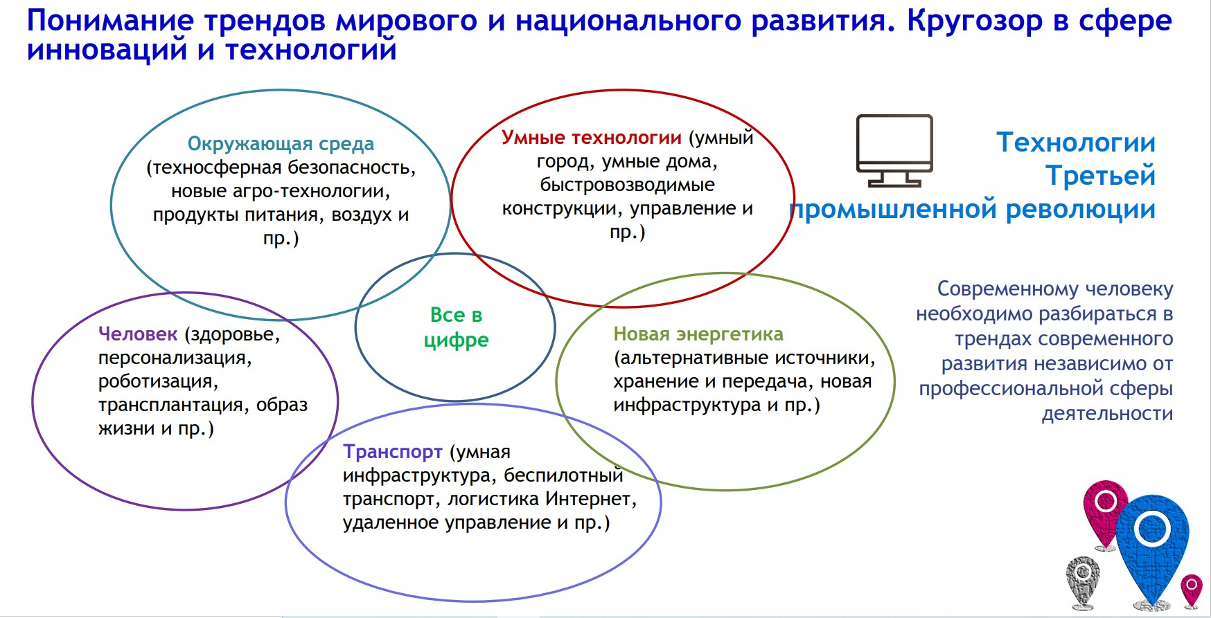

Приложение 2

Смета
Горизонтальные музейные витрины – 6 штук по 4000 рублей 00 копеек. Перенос подлинных экземпляров прессы военных лет в цифровой формат – 2000 рублей 00 копеек.

Приложение 3
Список актива

№ | Форма работы | Ф.И.О., должность
1. | Финансовая поддержка | Шалимов А.Н., директор
2. | Методическая поддержка | Тюрина С.А., заместитель директора
3. | Автор проекта | Кошелева Т.В., методист
4. | Автор проекта | Довгалева В.А., педагог дополнительного образования
5. | Организатор экскурсий | Чернякова С.С., педагог- организатор
6. | Организатор экскурсий | Крещук А.Я., педагог дополнительного  образования
7. | Ответственный за создание интерактивной медиаплощадки на платформе сети Интернет | Иванов В.Д., педагог- организатор

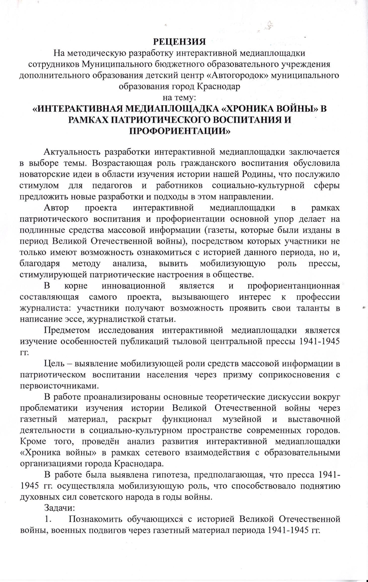

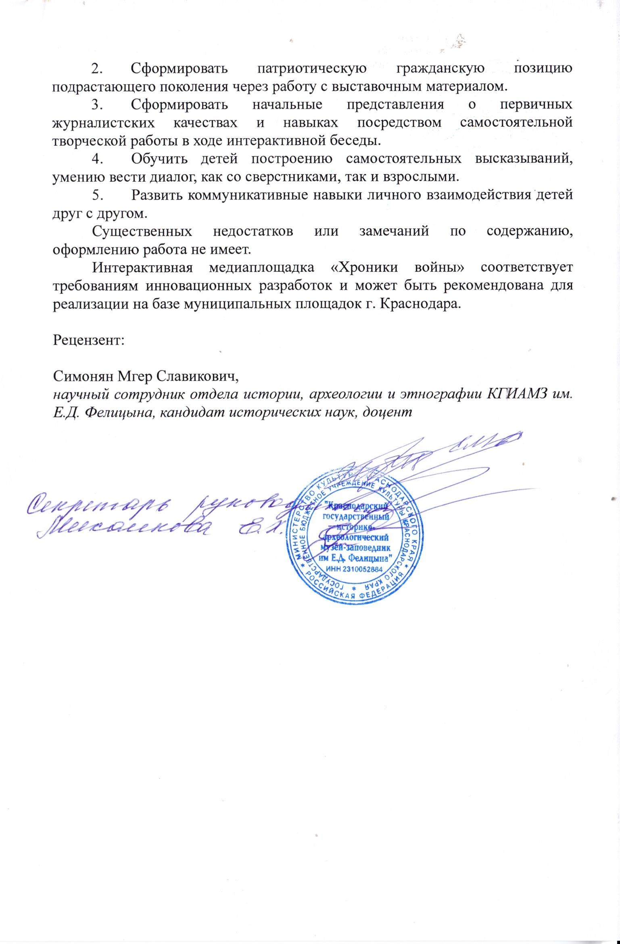

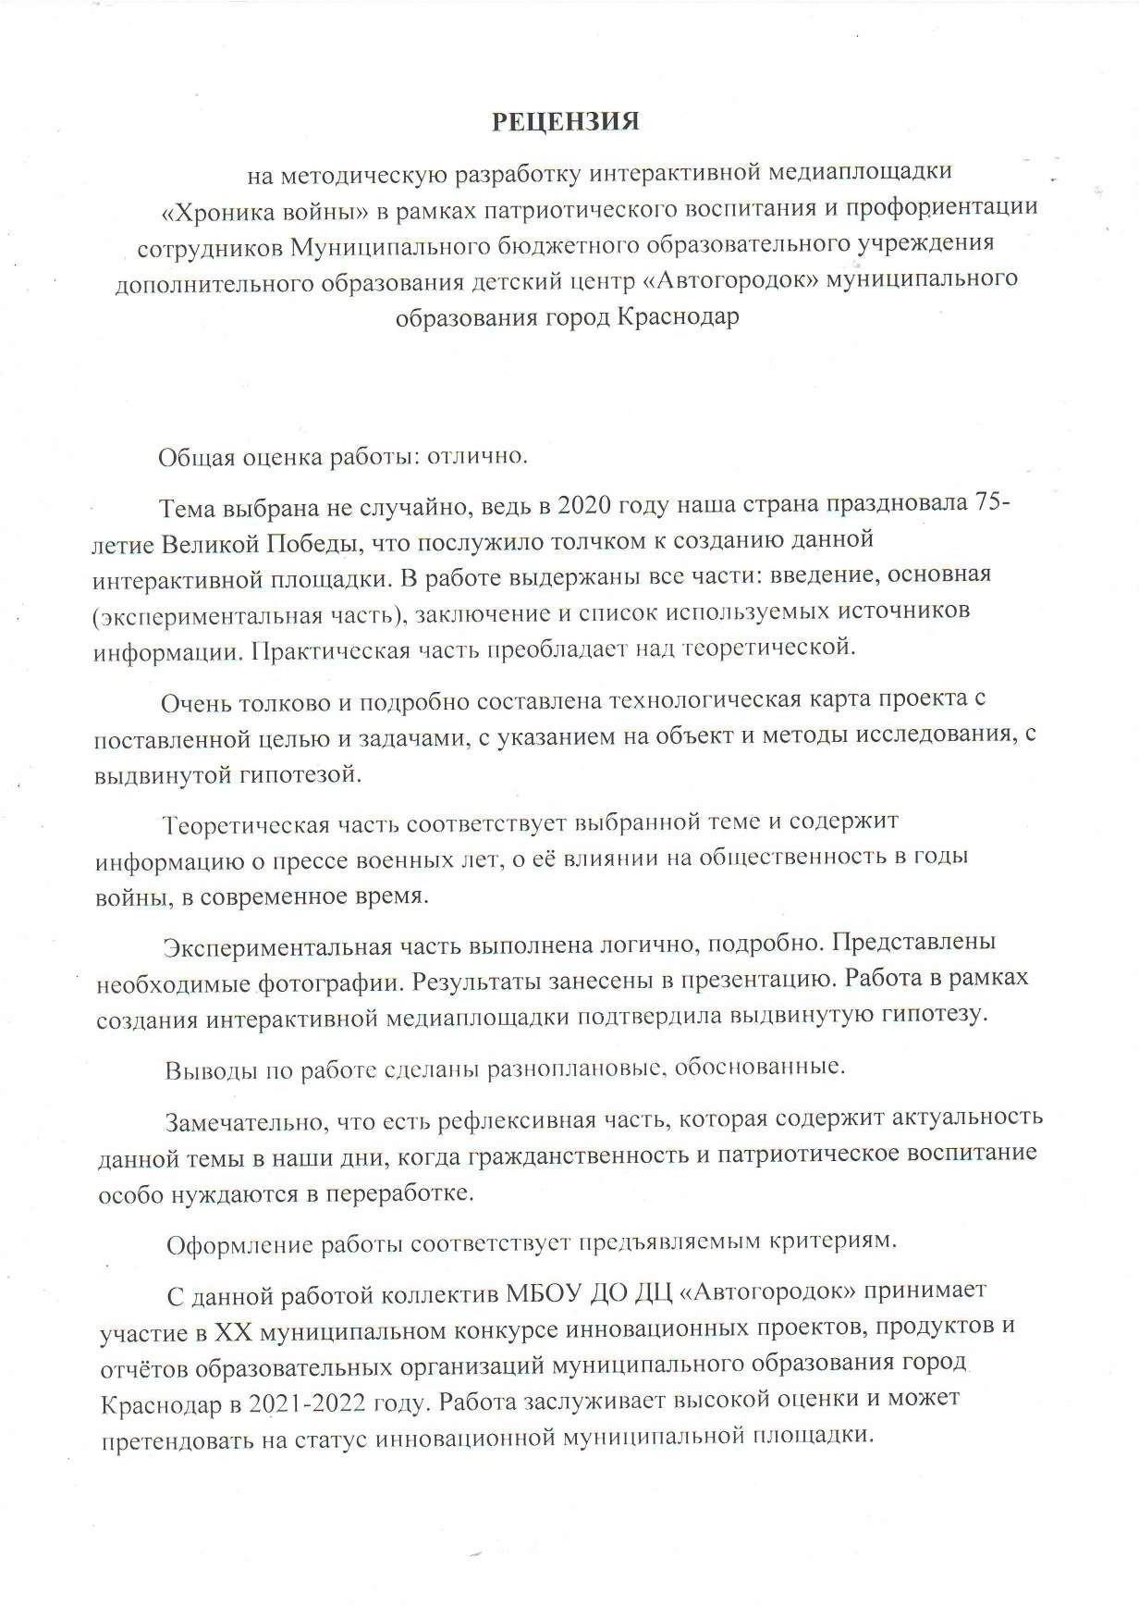

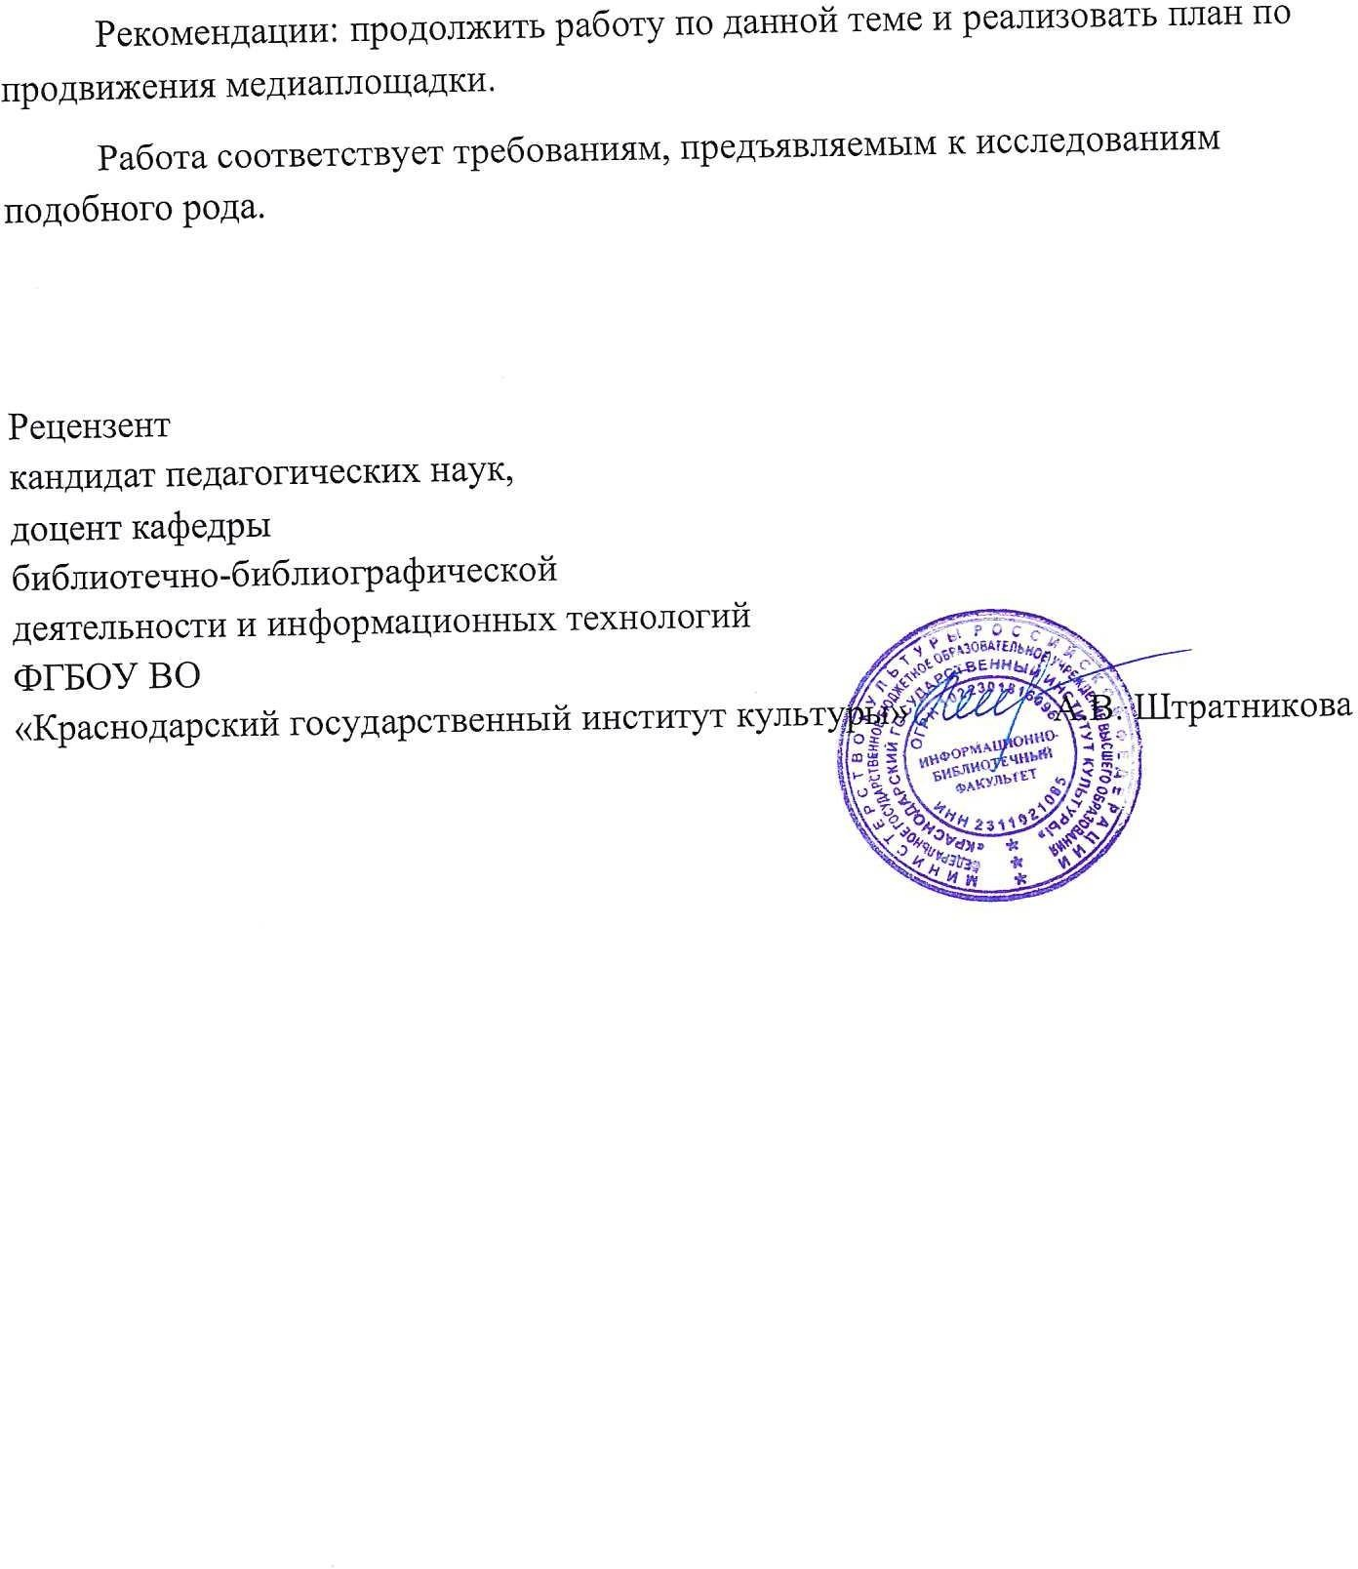

РЕЦЕНЗИЯ

На интерактивную медиаплощадку «Хроника войны»

в рамках патриотического воспитания и профориентации

Представленную на конкурс Интерактивную медиаплощадку с учётом устранения предъявленных замечаний можно отнести к историческим источниковедческим исследованиям, посвящённым изучению особенностей публикаций тыловой и центральной военной прессы 1941-1945 гг.
Актуальность данной медиаплощадки заключается в изучении истории нашей Родины через газетный материал.
В ходе работы была выдвинута гипотеза, которая предполагает, что пресса 1941-1945 гг. осуществляла в нашей стране мобилизующую роль, поставленную перед информационными источниками в годы войны.
Цель – показать, как пресса (а именно гражданская и центральная) осуществляла мобилизующую роль в годы войны успешно достигнута в рамках поставленных задач:
- Проанализированы особенности военной прессы 1941-1945 гг.
- Изучена и проанализирована деятельность издательств: «Вечерняя Москва», «Московский большевик», «Звезда», «Красная звезда»,
«Ленинградская правда».
- Произведён анализ содержания номеров газет: ««Вечерняя Москва»,
«Московский большевик», «Звезда», «Красная звезда», «Ленинградская правда» довоенного, военного и поствоенного периода.

- Произведен сравнительный анализ содержания номеров газет
«Вечерняя Москва», «Московский большевик», «Звезда», «Красная звезда»,
«Ленинградская правда» периода 1941-1945 гг.
- Создана выставка «Хроника войны».
- Составлен план реализации проекта в интерактивном формате посредством сети Интернет с целью большего охвата аудитории.
Материал может быть использован для патриотического воспитания подростков на уроках истории и во внеурочное время в целях сохранения

